**Тестирование нехватки места на диске сервера RabbitMQ.**

1. Запустить сервер RabbitMQ.

2. На сервере RabbitMQ выполнить команду:

**rabbitmqctl set_disk_free_limit 300000000000**



Каталог утилиты rabbitmqctl обычно расположен здесь:

C:\Program Files\RabbitMQ Server\rabbitmq_server-3.8.9\sbin

Подобрать значение параметра команды таким образом, чтобы админка сервера RabbitMQ показывала нехватку дискового пространства. Значением параметра является количество необходимого свободного места на диске в байтах. В колонке "Disk space" значение должно быть подсвечено красным фоном.

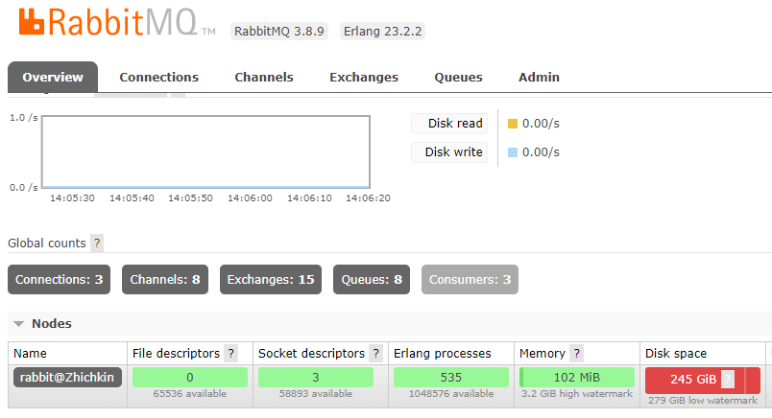

2. Запустить службу DaJet Agent Service.

3. Создать исходящее сообщение в узле-отправителе.

4. Ни одно сообщение не должно уходить из очереди в 1С. Ни одно сообщение не должно появляться в соответствующей очереди на сервере RabbitMQ. Журнал службы DaJet Agent Service должен сначала показать следующие записи:

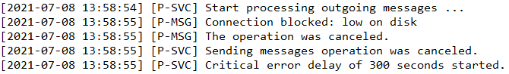

Затем по истечению ожидания исправления критической ошибки в журнале службы DaJet Agent Service должны появиться следующие записи:



Сообщения по прежнему не должны уходить из 1С и не появляться на сервере RabbitMQ.

5. Выполнить на сервере RabbitMQ следующую команду:

**rabbitmqctl set_disk_free_limit 50000000**



Каталог утилиты rabbitmqctl обычно расположен здесь:

C:\Program Files\RabbitMQ Server\rabbitmq_server-3.8.9\sbin

Админка сервера RabbitMQ должна показать, что всё хорошо:

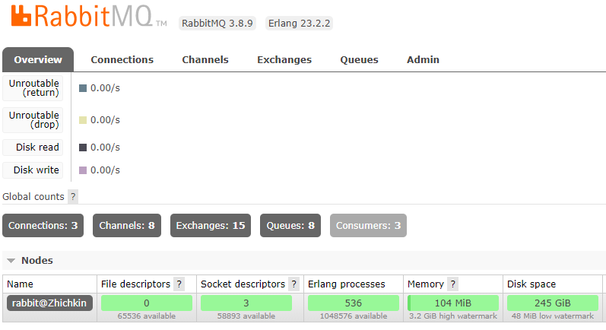

В журнале службы DaJet Agent Service должна появится запись:



6. Убедиться, что все сообщения из 1С ушли на сервер RabbitMQ и обмен работает в штатном режиме. Количество сообщений в соответствующей очереди сервера RabbitMQ может быть задублировано. Это нормальное поведение системы.



**Тестирование нехватки памяти на сервере RabbitMQ.**

1. Запустить сервер RabbitMQ.

2. На сервере RabbitMQ выполнить команду:

**rabbitmqctl set_vm_memory_high_watermark 0.01**



Каталог утилиты rabbitmqctl обычно расположен здесь:

C:\Program Files\RabbitMQ Server\rabbitmq_server-3.8.9\sbin

Подобрать значение параметра команды таким образом, чтобы админка сервера RabbitMQ показывала нехватку памяти. Значением параметра является количество необходимой свободной памяти в процентах от количества установленной на данном сервере памяти. В колонке "Memory" значение должно быть подсвечено красным фоном.

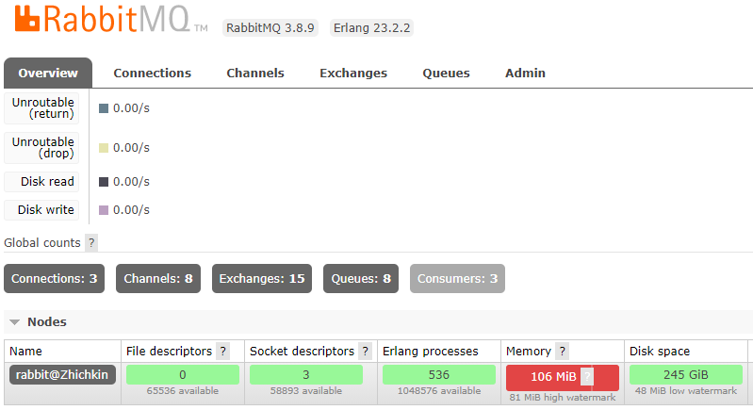

2. Запустить службу DaJet Agent Service.

3. Создать исходящее сообщение в узле-отправителе.

4. Ни одно сообщение не должно уходить из очереди в 1С. Ни одно сообщение не должно появляться в соответствующей очереди на сервере RabbitMQ. Журнал службы DaJet Agent Service должен сначала показать следующие записи:

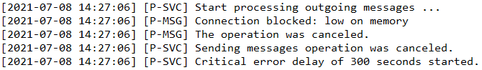

Затем по истечению ожидания исправления критической ошибки в журнале службы DaJet Agent Service должны появиться следующие записи:



Сообщения по прежнему не должны уходить из 1С и не появляться на сервере RabbitMQ.

5. Выполнить на сервере RabbitMQ следующую команду:

**rabbitmqctl set_vm_memory_high_watermark 0.4**



Каталог утилиты rabbitmqctl обычно расположен здесь:

C:\Program Files\RabbitMQ Server\rabbitmq_server-3.8.9\sbin

Админка сервера RabbitMQ должна показать, что всё хорошо:

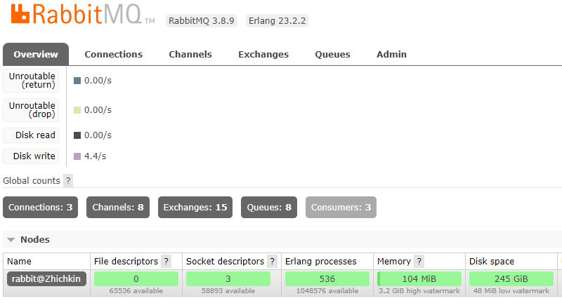

В журнале службы DaJet Agent Service должна появится запись:



6. Убедиться, что все сообщения из 1С ушли на сервер RabbitMQ и обмен работает в штатном режиме. Количество сообщений в соответствующей очереди сервера RabbitMQ может быть задублировано. Это нормальное поведение системы.

